2018年度
封丘县食品药品监督管理局部门决算

二〇一九年十一月
目 录
第一部分 封丘县食品药品监督管理局概况
- 部门职责
- 机构设置
第二部分 2018年度部门决算表
一、收入支出决算总表
二、收入决算表
三、支出决算表
四、财政拨款收入支出决算总表
五、一般公共预算财政拨款支出决算表
六、一般公共预算财政拨款基本支出决算表
七、一般公共预算财政拨款“三公”经费支出决算表
八、政府性基金预算财政拨款收入支出决算表
第三部分 2018年度部门决算情况说明
一、收入支出决算总体情况说明
二、收入决算情况说明
三、支出决算情况说明
四、财政拨款收入支出决算总体情况说明
五、一般公共预算财政拨款支出决算情况说明
六、一般公共预算财政拨款基本支出决算情况说明
七、一般公共预算财政拨款“三公”经费支出决算情况说明
八、预算绩效情况说明
九、政府性基金预算财政拨款支出决算情况说明
十、机关运行经费支出情况说明
十一、政府采购支出情况说明
十二、国有资产占用情况说明
第四部分 名词解释

第一部分

封丘县食品药品监督管理局概况

第一部分 封丘县食品药品监督管理局概况
一、部门职责
1、贯彻执行国家食品(含食品添加剂、保健食品，下同)安全、药品(含中药、民族药，下同)、医疗器械、化妆品监督管理法律、法规和相关地方性法规、规章、政策规划并监督实施。推动建立落实食品药品安全企业主体责任、各级政府负总责的机制，建立食品药品重大信息直报制度并组织实施和监督检查，着力防范区域性、系统性食品药品安全风险。
2、依法组织实施食品行政许可和质量安全监督管理，建立食品安全隐患排查治理机制，制定全县食品安全检查年度计划、重大整顿治理方案并组织落实。建立并组织实施食品药品安全信息统一发布制度， 依法公布食品安全信息。参与制定食品安全风险监测计划、食品安全标准，根据食品安全风险监测计划参与食品安全风险监测工作。
3、监督实施国家药典等药品和医疗器械标准、分类管理制度。负责药品、医疗器械研制、生产、流通和使用质量安全监管。组织实施中药品种保护制度。建立药品不良反应、医疗器械不良事件监测体系并开展监测和处置工作。配合做好国家基本药物制度实施工作。根据化妆品监督管理办法组织实施化妆品监督管理。
4、负责制定全县食品药品监督管理的稽查制度并组织实施，组织查处重大违法行为;建立问题产品召回和处置制度并监督实施。
5、负责食品药品安全事故应急体系建设，组织和指导食品药品安全事故应急处置和调查处理工作，监督事故查处落实情况。
6、负责制定全县食品药品安全科技发展规划并组织实施，推动食品药品检验检测体系、电子监管追溯体系和信息化建设。
7、负责开展食品药品安全宣传、教育培训、国内外交流与合作。推进诚信体系建设。
8、指导乡镇食品药品监督管理工作，规范行政执法行为，完善行政执法与刑事司法衔接机制。
9、承担县政府食品安全委员会日常工作。负责食品安全监督管理综合协调，推动健全协调联动机制。
10、承办县政府及县政府食品安全委员会交办的其他事项。
二、机构设置
下设办公室、药品稽查队、食品监管股、药品化妆品医疗器械监管股、法制室、应急督查股及9个食品药品监督管理所。
封丘县食品药品监督管理局行政编制 28人，事业编制 35人。 在职人员 63人，离退休人员6人。
2019年度机构改革封丘县食品药品监督管理局、封丘县工商行政管理局、封丘县质量技术监督局并入新组建的封丘县市场监督管理局，2018年度仍为原封丘县食品药品监督管理局、封丘县工商行政管理局、封丘县质量技术监督局的名义分别单独公开部门决算，本决算为原封丘县食品药品监督管理局部门决算。
封丘县食品药品监督管理局没有二级预算单位，2018年度部门决算为本级决算。
纳入本部门2018年度部门决算编制范围的单位共1个，具体是：封丘县食品药品监督管理局本级。

第二部分 2018年度部门决算表
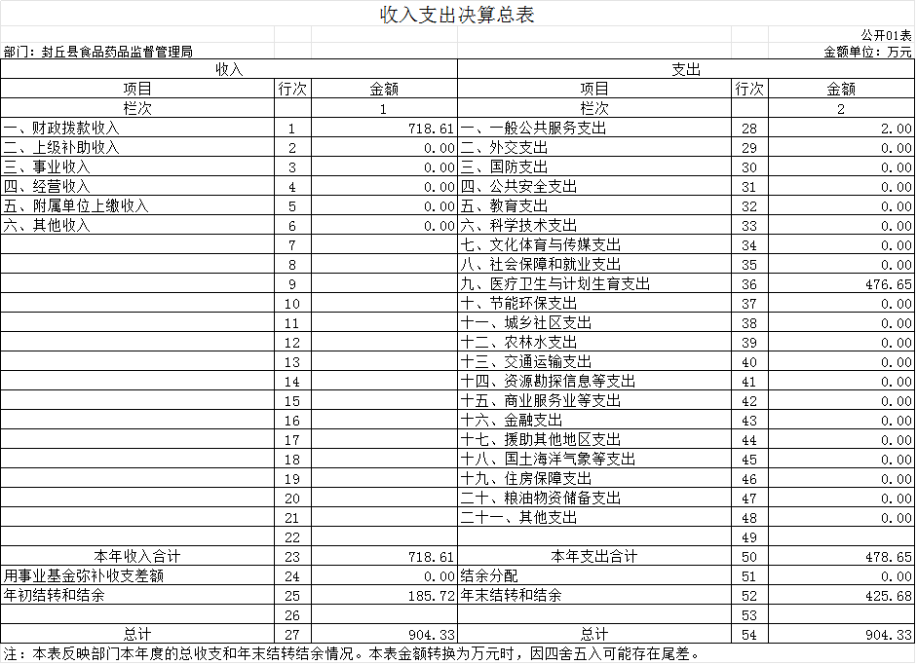
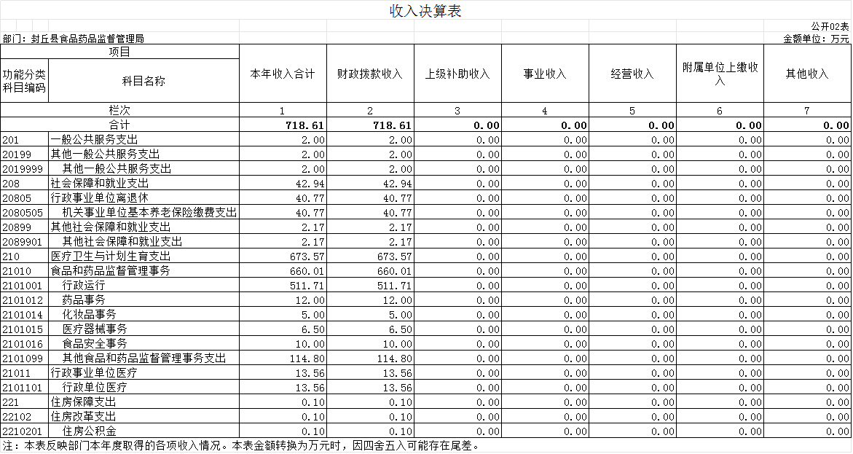
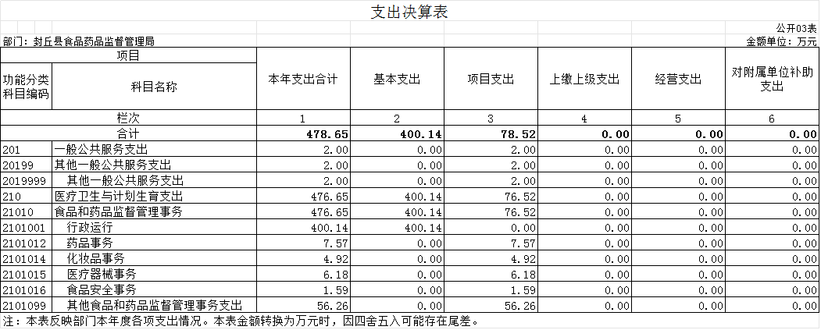
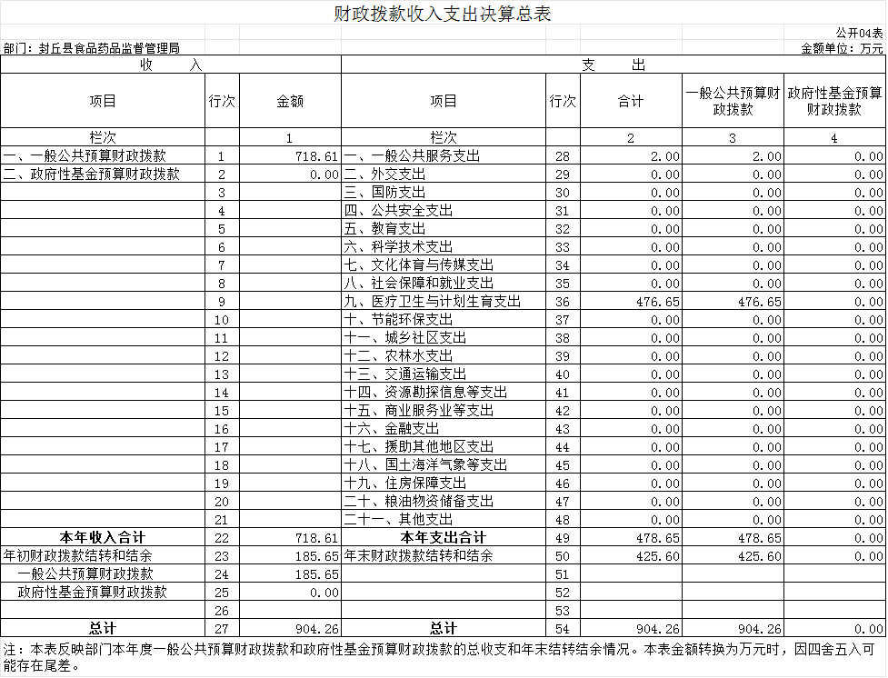
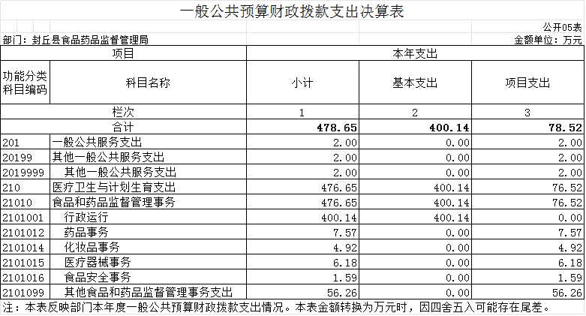
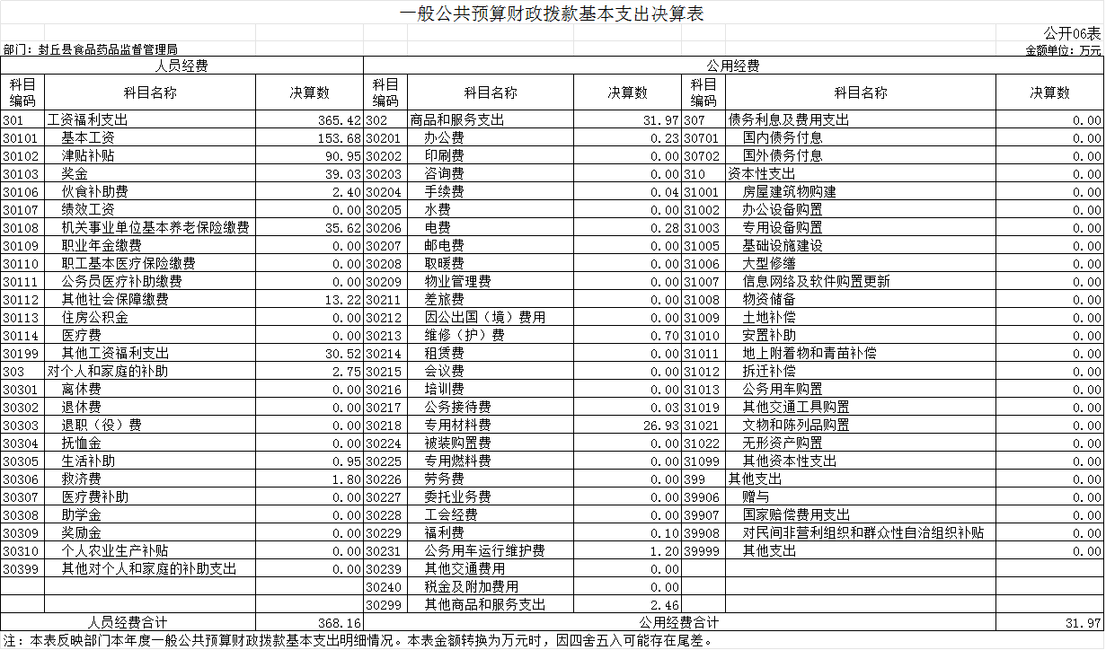
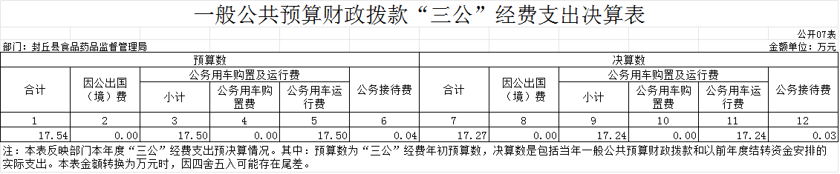
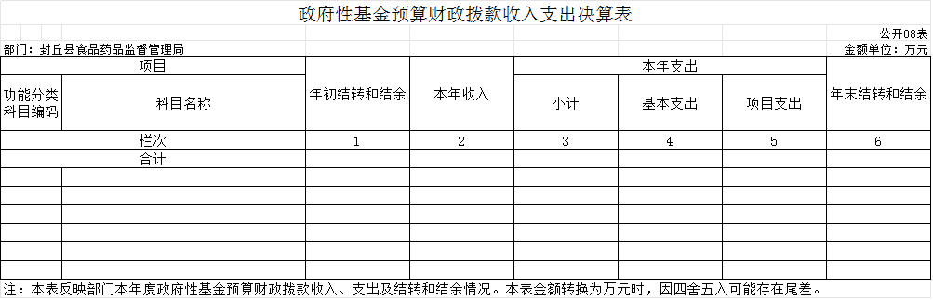 说明：我部门没有政府性基金收入，也没有使用政府性基金安排的支出，故本表无数据。

第三部分 2018年度部门决算情况说明

一、收入支出决算总体情况说明
2018年度收、支总计均为904.33万元。与上年度相比，收、支总计各增加191.85万元，增长26.93%。主要原因是2018年度上级安排的专项业务如：食品药品检测等专项业务增加，所以相应的支出也有所增加。
二、收入决算情况说明
2018年度收入合计718.61万元，其中：财政拨款收入718.61万元，占100%。
三、支出决算情况说明
2018年度支出合计478.65万元，其中：基本支出400.14万元，占83.6%；项目支出78.52万元，占16.4%。
四、财政拨款收入支出决算总体情况说明
2018年度财政拨款收、支总计均为904.26万元。与上年度相比，财政拨款收、支总计各增加191.85万元，增长26.93%。要原因是2018年度上级安排的专项业务如：食品药品检测等专项业务增加，所以相应的支出也有所增加。
五、一般公共预算财政拨款支出决算情况说明
（一）总体情况。
2018年度一般公共预算财政拨款支出478.65万元，占本年支出合计的100%。与上年度相比，一般公共预算财政拨款支出减少150.78万元，下降23.95%。主要原因是我单位厉行节俭，减少不必要的开支。
（二）结构情况。
2018年度一般公共预算财政拨款支出478.65万元，主要用于以下方面：一般公共服务（类）支出2万元，占0.41%；食品和药品监督管理事务支出476.65万元，占99.59%。
（三）具体情况。
2018年度一般公共预算财政拨款支出年初预算为438.5万元，支出决算为478.65万元，完成年初预算的109.162%。其中：
1、社会保障和就业支出（类）行政事业单位离退休（款）机关事业单位基本养老保险缴费（项）年初预算为38万元，支出决算为0万元，完成年初预算的 0%，决算时将该项支出列入医疗卫生与计划生育支出-食品药品监督管理事务-行政运行所致。
2、社会保障和就业支出（类）其它社会保障和就业支出（款）其它社会保障和就业支出（项）年初预算为3万元，支出决算为0。完成年初预算的0%，决算数与预算数存在差异的主要原因为：决算时将该项支出列入一般公共服务支出-其它一般公共服务支出-其它一般公共服务支出2万元所致，差异为社保年中调整造成。
3、一般公共服务支出（类）其它一般公共服务支出（款）其它一般公共服务支出（项）年初预算为0，支出决算为2万元。决算数与预算数存在差额的原因为铺设网络专线追加预算。
4、卫生健康支出（类）食品和药品肩负管理事务（款）行政运行（项）年初预算为335万元，支出决算为400.14万元，完成年初预算的 119.44%。决算数与预算数存在差异的主要原因为：一部分为上年结余，期初预算时未将此项考虑在内，决算时纳入了收支；另一部分差异为社会保障和就业支出（类）行政事业单位离退休（款）机关事业单位基本养老保险缴费（项）年初预算数及卫生健康支出（类）行政事业单位医疗（款）行政单位医疗（项）决算数均列入了此项。
5、卫生健康支出（类）食品和药品肩负管理事务（款）化妆品事务（项）年初预算为12万元，支出决算为4.92万元，完成年初预算的 41%，算数与预算数存在差异的主要原因为：我单位2018年业务量减少所致。
6、卫生健康支出（类）食品和药品肩负管理事务（款）医疗器械事务（项）年初预算为11.5万元，支出决算为6.18万元，完成年初预算的54%。预算数存在差异的主要原因为：我单位2018年医疗器械抽验批次按照省市规定保质保量完成，比起往年减少了自主抽验。
7、卫生健康支出（类）食品和药品肩负管理事务（款）其它食品和药品监督管理事务支出（项）年初预算为24万元，支出决算为56.26万元，完成年初预算的 234.42%。预算数存在差异的主要原因为：由于总局、省局、市局下达食品专项抽验任务加重，年中增加了该项临时预算。
8、卫生健康支出（类）行政事业单位医疗（款）行政单位医疗（项）年初预算为15万元，支出决算为0万元，完成年初预算的 0%，决算数与预算数存在差异的主要原因为：决算时将该项支出列入医疗卫生与计划生育支出-食品药品监督管理事务-行政运行所致。
9、医疗卫生与计划生育支出（类）食品和药品监督管理事务（款）药品事务（项）年初预算为0万元，支出决算为7.57万元，决算数与预算数存在差异的主要原因为：因上级下达药品专项抽验任务，年中追加预算。
10、医疗卫生与计划生育支出（类）食品和药品监督管理事务（款）药品事务（项）年初预算为0万元，支出决算为1.59万元，决算数与预算数存在差异的主要原因为：因食品安全宣传周费用及学校食堂食物中毒应急演练。
六、一般公共预算财政拨款基本支出决算情况说明
2018年度一般公共预算财政拨款基本支出400.14万元。其中：人员经费368.16万元，主要包括：基本工资、津贴补贴、机关事业单位基本养老保险缴费、其他社会保障缴费、其他工资福利支出、退休费、公用经费31.97万元，主要包括：办公费、印刷费、电费、公务接待费、专用材料费、福利费、公务用车运行维护费、其他交通费用、其他商品和服务支出。
七、一般公共预算财政拨款“三公”经费支出决算情况说明
（一）“三公”经费财政拨款支出决算总体情况说明。
2018年度“三公”经费财政拨款支出预算为17.54万元，支出决算为17.27万元，完成预算的98.43%。2018年度“三公”经费支出决算数与预算数存在差异的主要原因是我单位厉行节俭，减少不必要的开支。
（二）“三公”经费财政拨款支出决算具体情况说明。
2018年度“三公”经费财政拨款支出决算中，因公出国（境）费支出决算0万元，完成预算的0%，占0%；公务用车购置及运行费支出决算17.24万元，完成预算的98.51%，占99.84%；公务接待费支出决算0.03万元，完成预算的65%，占0.15%。具体情况如下：
1．因公出国（境）费年初预算为0万元，支出决算为0万元，完成年初预算的0%。全年因公出国（境）团组0个，累计0人次。
2．公务用车购置及运行费初预算为17.5万元，支出决算为17.24万元，完成年初预算的98.51%。决算数与年初预算数存在差异的主要原因是单位厉行节俭，减少不必要的开支。其中： 公务用车购置支出为0万元。
公务用车运行支出17.24万元。主要用于执法车运行。2018年期末，部门开支财政拨款的公务用车保有量为4辆。
3.公务接待费初预算为0.04万元，支出决算为0.03万元，完成年初预算的65%。决算数与年初预算数存在差异的主要原因是单位厉行节俭，减少不必要的开支。其中：
外宾接待支出0万元。2018年共接待国（境）外来访团组0个、来访外宾0人次（不包括陪同人员）。
其他国内公务接待支出0.03万元。主要用于接待上级来封丘检查工作。2018年共接待国内来访组团组2个，来宾5人次（不包括陪同人员）。
八、预算绩效情况说明
（一）绩效管理工作开展情况。
我单位无绩效考评项目，没有开展此项工作。
（二）项目绩效自评结果。
无。
（三）以部门为主体开展的绩效评价结果。
无。
九、政府性基金预算财政拨款支出决算情况说明
2018年度政府性基金预算财政拨款支出年初预算为0万元，支出决算为0万元，完成年初预算的0%。我单位没有政府性基金收入，也没有使用政府性基金安排的支出。
十、机关运行经费支出情况说明
2018年度机关运行经费初预算为40万元，支出决算为31.97万元，完成年初预算的79.92%。决算数与年初预算数存在差异的主要原因是我单位厉行节俭，减少不必要的开支。
十一、政府采购支出情况说明
2018年度政府采购支出总额31.97万元，其中：政府采购货物支出8.6万元、政府采购工程支出21万元、政府采购服务支出2.37万元。授予中小企业合同金额31.97万元，占政府采购支出总额的100%，其中：授予小微企业合同金额31.97万元，占政府采购支出总额的100%。
十二、国有资产占用情况说明
2018年期末，我部门共有车辆4辆，其中：执法执勤用车4辆。单位价值50万元以上通用设备0台（套），单位价值100万元以上专用设备0台（套）。

第四部分 名词解释

一、财政拨款收入：单位从同级政府财政部门取得的财政预算资金。
二、事业收入：事业单位开展专业业务活动及其辅助活动取得的收入。
三、上级补助收入：事业单位从主管部门和上级单位取得的非财政补助收入。
四、附属单位上缴收入：事业单位取得附属独立核算单位根据有关规定上缴的收入。
五、经营收入：事业单位在专业业务活动及其辅助活动之外开展非独立核算经营活动取得的收入。
六、其他收入：单位取得的除“财政拨款收入”、“事业收入”、“上级补助收入”、“附属单位上缴收入”、“经营收入”以外的各项收入。
七、用事业基金弥补收支差额：事业单位在当年收入不足以安排当年支出的情况下，使用以前年度积累的事业基金（事业单位当年收支相抵后按国家规定提取、用于弥补以后年度收支差额的基金）弥补当年收支缺口的资金。
八、基本支出：为保障机构正常运转、完成日常工作任务而发生的人员支出和公用支出。
九、项目支出：基本支出之外为完成特定行政任务和事业发展目标所发生的支出。
十、“三公”经费：纳入同级财政预决算管理“三公”经费，指部门使用财政拨款安排的因公出国（境）费、公务用车购置及运行费和公务接待费。其中，因公出国（境）费反映单位公务出国（境）的国际旅费、国外城市间交通费、住宿费、伙食费、培训费、公杂费等支出；公务用车购置及运行费反映反映单位公务用车车辆购置支出（含车辆购置税）及租用费、燃料费、维修费、过路过桥费、保险费、安全奖励费用等支出；公务接待费反映单位按规定开支的各类公务接待（含外宾接待）支出。
十一、机关运行经费：为保障行政单位（含参照公务员法管理的事业单位）运行用于购买货物和服务的各项资金，包括办公及印刷费、邮电费、差旅费、会议费、福利费、日常维修费、专用材料及一般设备购置费、办公用房水电费、办公用房取暖费、办公用房物业管理费、公务用车运行维护费以及其他费用。
十二、工资福利支出：单位支付给在职职工和编制外长期聘用人员的各类劳动报酬，以及为上述人员缴纳的各项社会保险费等。
十三、商品和服务支出：单位购买商品和服务的支出。
十四、对个人和家庭的补助支出：单位用于对个人和家庭的补助支出。
十五、年末结转：本年度或以前年度预算安排，已执行但尚未完成或因客观条件发生变化无法按原计划实施，需延迟到以后年度按有关规定继续使用的资金。
十六、年末结余：本年度或以前年度预算安排，已执行完毕或因客观条件发生变化无法按原预算安排实施，不需要再使用或无法按原预算安排继续使用的资金。

